**ROLE AKSES GURU WEB**

1. **Halaman Absensi**

Pada halaman ini untuk melihat absensi siswa dan persetujuan ijin siswa dengan cara ***klik tombol buat status*** yang ada di tabel. Pada halaman ini juga bisa membuatkan absen siswa, dengan cara ***klik tombol tambah yang berwarna hijau***. Sekaligus mengunduh rekapan absensi siswa sesuai tanggal yang dipilih.

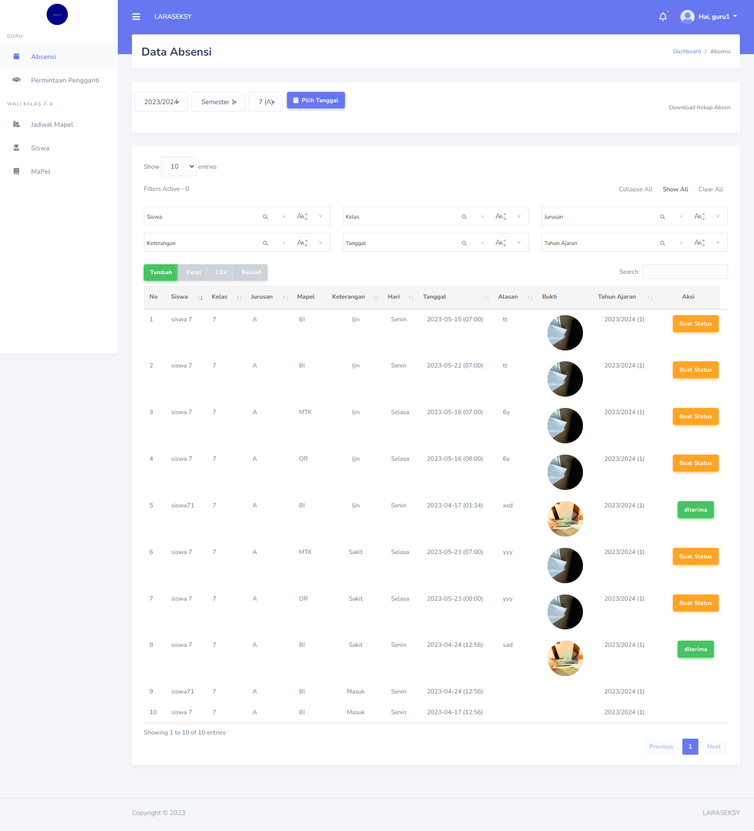

*Guru Image 1*

1. **Halaman Permintaan Pengganti**

Pada halaman ini terdapat permintaan bahwa anda diminta untuk menjadi guru pengganti. Silahkan konfirmasi mau menerima atau tidak permintaan tersebut dengan ***memencet tombol Diterima atau Ditolak*** pada tabel di kolom aksi.

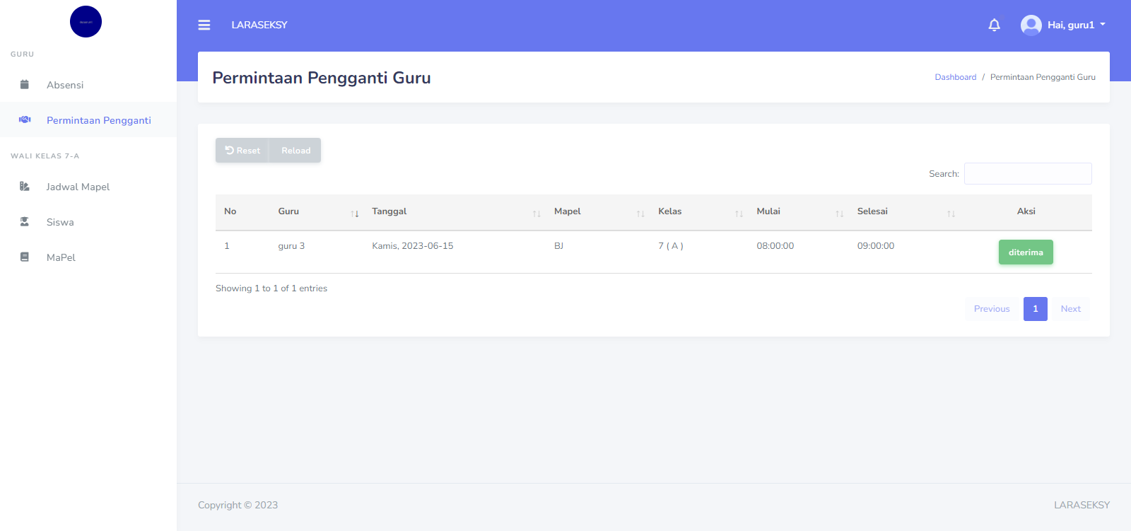

*Guru Image 2*

**ROLE GURU SEBAGAI WALI KELAS**

1. **Halaman Jadwal Mapel (Mata Pelajaran)**

Pada halaman ini untuk melihat, membuat,mengedit, menghapus jadwal mata pelajaran untuk siswa dan guru. Dan ***untuk mengatur pembelajaran apakah dilakukan pembelajaran jarak jauh atau pembelajaran tatap muka, bisa dilakukan dengan mengklik pada kolum pembelajaran dalam tabel***.Jadwal ini akan muncul pada **Android Siswa maupun Android Guru.** Pengaturan pada pembelajaran akan mempengaruhi absen, jika memilih **pembelajaran tatap muka** maka siswa maupun guru harus absen **didalam radius yang sudah diatur oleh admin**, dan jika **pembelajran jarak jauh maka bisa absen dimana saja**.

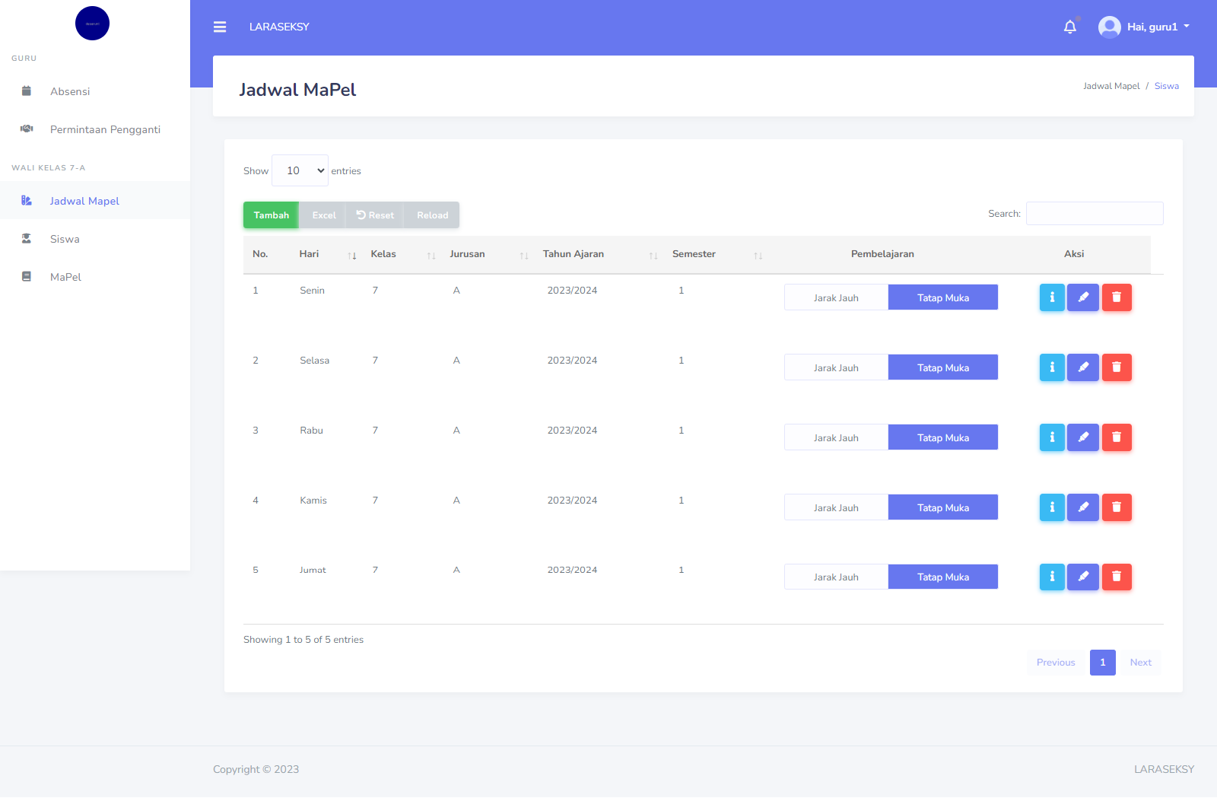

*Guru Image 3*

1. **Halaman Siswa**

Pada halaman ini untuk membuat,mengedit , menghapus dan menaikkan kelas siswa. Cara untuk menaikkan kelas silahkan ceklist pada tabel sebelah nomor, lalu ***klik tombol warna hijau yang bertuliskan naik kelas.*** Siswa yang didaftarkan sudah bisa untuk ***login di aplikasi Android Siswa dengan memasukkan NIS dan password***. Untuk password defaultnya ialah **password123**.

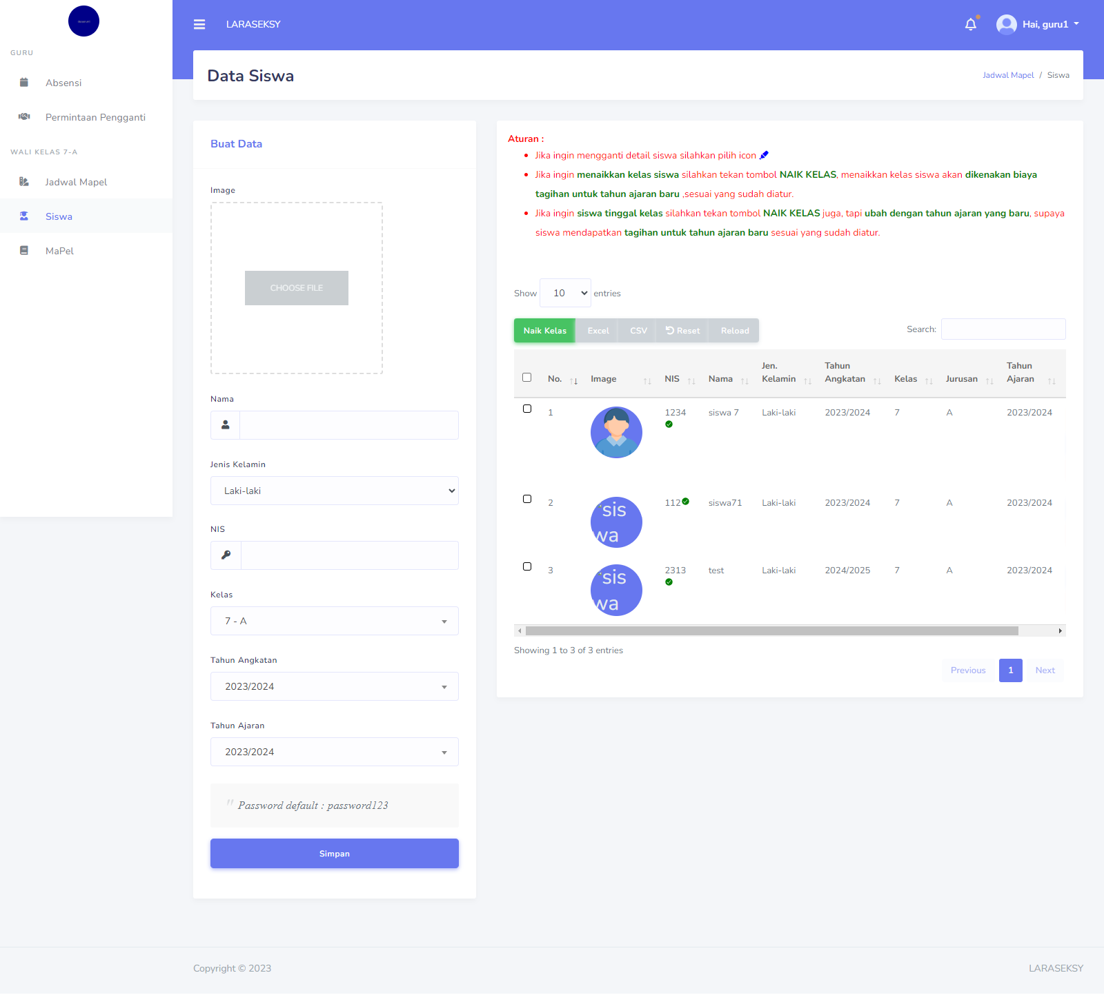

*Guru Image 4*

1. **Halaman MaPel (Mata Pelajaran)**

Pada halaman ini untuk membuat, mengedit dan menghapus data mata pelajaran.

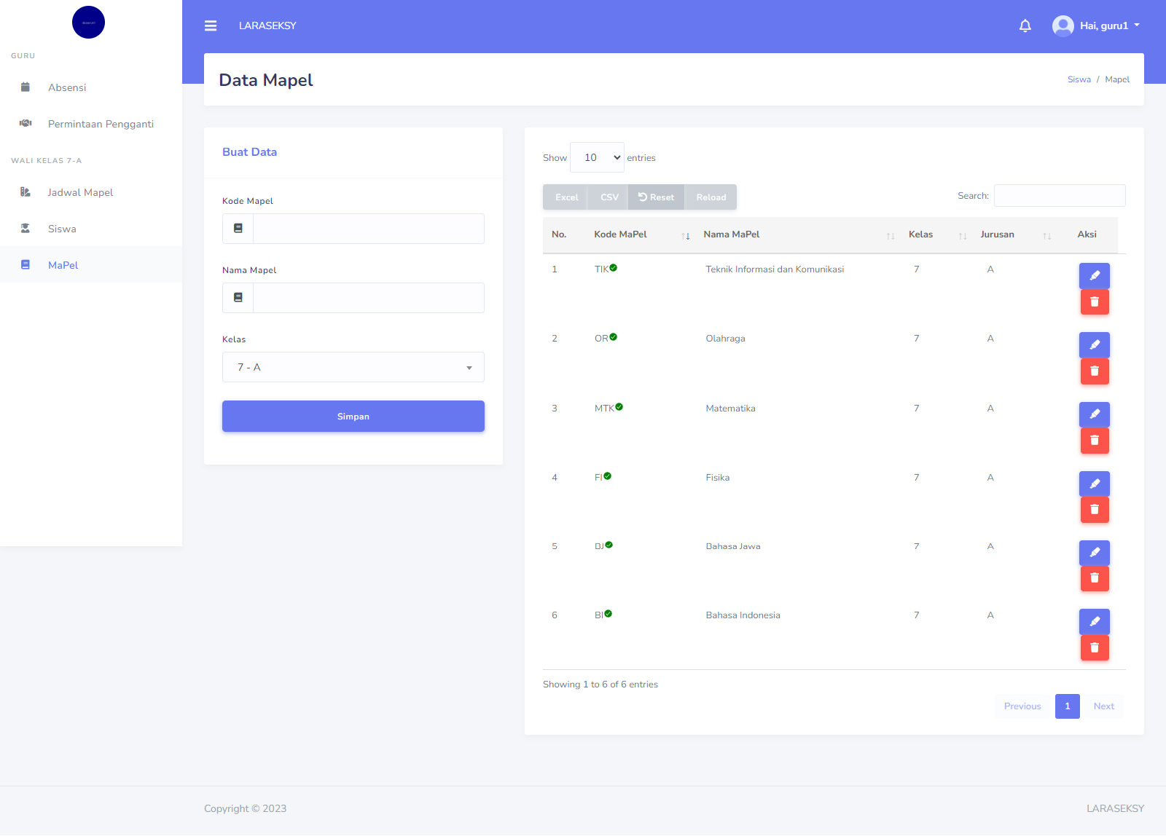

*Guru Image 5*

**Jangan menghapus sembarang data karena akan menyebabkan data yang berhubungan ikut terhapus.**

**Data yang sudah dihapus bisa dikembalikan dengan cara klik tombol** 

**hanya bisa dikembalikan dalam jangka waktu SEBULAN**

**TERIMA KASIH**